Министерство Образования Республики Молдова
Молдавский государственный университет
Факультет: Математика и информатика

Лабораторная работа №2
По курсу ASDC

Работу выполнил студент группы I1702:
Симонян Абгар
Работу проверила:
Каролина Опинка

Задания
Использовать текстовый файл и программу разрабатываемая на Лабораторной работе №1 «Методы поиска в таблицах».
Внедрить несколько методов сортировки и сделать поиск по ключевому полю из текстового файла и для каждого метода сделать следующее: - Анализировать теоретическую и практическую оценку сложности. - Описать каждый алгоритм метода сортировки.
1.) Сортировка пузырьком
2.) Сортировка вставками
3.) Сортировка выбором
4.) Быстрая сортировка
5.) Сортировка Шелла
6.) Пирамидальная сортировка

Решение
Сортировка пузырьком
Сортировка простыми обменами, сортиро́вка пузырько́м — простой алгоритм сортировки. Для понимания и реализации этот алгоритм — простейший, но эффективен он лишь для небольших массивов. Алгоритм считается учебным и практически не применяется вне учебной литературы, вместо него на практике применяются более эффективные алгоритмы сортировки. В то же время метод сортировки обменами лежит в основе некоторых более совершенных алгоритмов, таких как шейкерная сортировка, пирамидальная сортировка и быстрая сортировка.
Алгоритм состоит из повторяющихся проходов по сортируемому массиву. За каждый проход элементы последовательно сравниваются попарно и, если порядок в паре неверный, выполняется обмен элементов. Проходы по массиву повторяются N-1 раз или до тех пор, пока на очередном проходе не окажется, что обмены больше не нужны, что означает — массив отсортирован. При каждом проходе алгоритма по внутреннему циклу, очередной наибольший элемент массива ставится на своё место в конце массива рядом с предыдущим «наибольшим элементом», а наименьший элемент перемещается на одну позицию к началу массива («всплывает» до нужной позиции, как пузырёк в воде — отсюда и название алгоритма).
Реализация
auto start = std::chrono::high_resolution_clock::now();
std::cout << "Start bubble sort for " << n << " records" << std::endl;
int iter = 0;
for(int i = 0; i < n - 1; i++){
for(int j = 0; j < n - i - 1; j++){
if(unsorted[j]->key > unsorted[j+1]->key){
auto *temp = unsorted[j];
unsorted[j] = unsorted[j+1];
unsorted[j+1] = temp;
}
}
}
auto end = std::chrono::high_resolution_clock::now();
std::cout << "Done bubble sort" << std::endl;

Пример работы алгоритма:
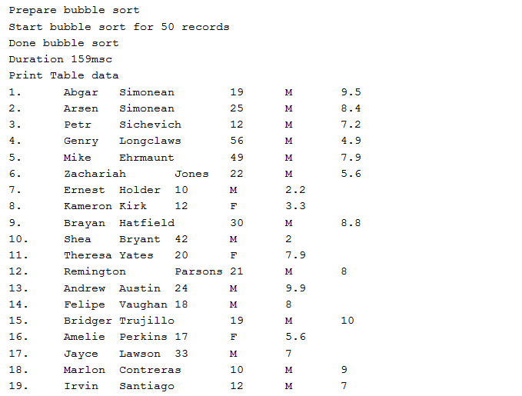
Сложность алгоритма
Сортировка вставками
Сортировка вставками (англ. Insertion sort) — алгоритм сортировки, в котором элементы входной последовательности просматриваются по одному, и каждый новый поступивший элемент размещается в подходящее место среди ранее упорядоченных элементов.
На вход алгоритма подаётся последовательность n чисел: а1, а2, ... , аn. Сортируемые числа также называют ключами. Входная последовательность на практике представляется в виде массива с n элементами. На выходе алгоритм должен вернуть перестановку исходной последовательности b1,b2,…,bn, чтобы выполнялось следующее соотношение b1 <= b2 <= … <= bn.
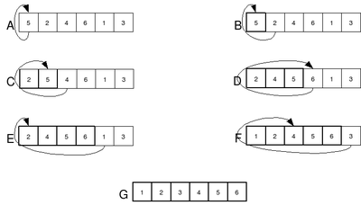
В начальный момент отсортированная последовательность пуста. На каждом шаге алгоритма выбирается один из элементов входных данных и помещается на нужную позицию в уже отсортированной последовательности до тех пор, пока набор входных данных не будет исчерпан. В любой момент времени в отсортированной последовательности элементы удовлетворяют требованиям к выходным данным алгоритма.
Данный алгоритм можно ускорить при помощи использования бинарного поиска для нахождения места текущему элементу в отсортированной части. Проблема с долгим сдвигом массива вправо решается при помощи смены указателей.
Реализация
auto start = std::chrono::high_resolution_clock::now();
std::cout << "Start insertion sort for " << n << " records" << std::endl;
for (int i = 1; i < n; i++) {
auto *keyElement = unsorted[i];
int j = i - 1;
while (j >= 0 && unsorted[j]->key > keyElement->key) {
unsorted[j + 1] = unsorted[j];
j = j - 1;
}
unsorted[j + 1] = keyElement;
}
auto end = std::chrono::high_resolution_clock::now();
std::cout << "Done insertion sort" << std::endl;
Пример работы алгоритма:
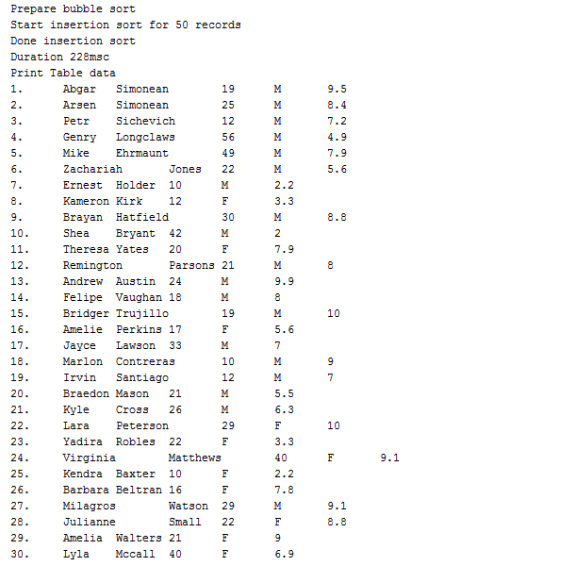
Сложность алгоритма

Сотрировка выбором
Сортировка выбором (Selection sort) — алгоритм сортировки. Может быть как устойчивый, так и неустойчивый. На массиве из n элементов имеет время выполнения в худшем, среднем и лучшем случае Θ(n2), предполагая что сравнения делаются за постоянное время.
Шаги алгоритма:
1. находим номер минимального значения в текущем списке
2. производим обмен этого значения со значением первой неотсортированной позиции (обмен не нужен, если минимальный элемент уже находится на данной позиции)
3. теперь сортируем хвост списка, исключив из рассмотрения уже отсортированные элементы
Для реализации устойчивости алгоритма необходимо в пункте 2 минимальный элемент непосредственно вставлять в первую неотсортированную позицию, не меняя порядок остальных элементов.
Реализация
auto start = std::chrono::high_resolution_clock::now();
std::cout << "Start selection sort for " << n << " records" << std::endl;
// One by one move boundary of unsorted subarray
for (int i = 0; i < n-1; i++)
{
// Find the minimum element in unsorted array
int minElementPosition = i;
for (int j = i+1; j < n; j++)
if (unsorted[j]->key < unsorted[minElementPosition]->key)
minElementPosition = j;
// Swap the found minimum element with the first boundry element of unsorted array
auto *temp = unsorted[i];
unsorted[i] = unsorted[minElementPosition];
unsorted[minElementPosition] = temp;
}
auto end = std::chrono::high_resolution_clock::now();
std::cout << "Done selection sort" << std::endl;

Пример работы алгоритма:
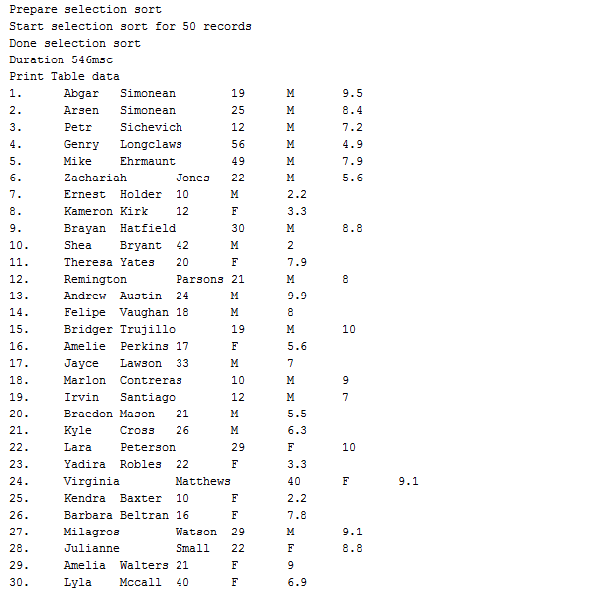

Сложность алгоритма
Быстрая сотрировка
Быстрая сортировка, сортировка Хоара (англ. quicksort), часто называемая qsort (по имени в стандартной библиотеке языка Си) — широко известный алгоритм сортировки, разработанный английским информатиком Чарльзом Хоаром во время его работы в МГУ в 1960.
Один из самых быстрых известных универсальных алгоритмов сортировки массивов: в среднем обменов при упорядочении элементов; из-за наличия ряда недостатков на практике обычно используется с некоторыми доработками.
QuickSort является существенно улучшенным вариантом алгоритма сортировки с помощью прямого обмена (его варианты известны как «Пузырьковая сортировка» и «Шейкерная сортировка»), известного, в том числе, своей низкой эффективностью. Принципиальное отличие состоит в том, что в первую очередь производятся перестановки на наибольшем возможном расстоянии и после каждого прохода элементы делятся на две независимые группы. Любопытный факт: улучшение самого неэффективного прямого метода сортировки дало в результате один из наиболее эффективных улучшенных методов.
Общая идея алгоритма состоит в следующем:
- Выбрать из массива элемент, называемый опорным. Это может быть любой из элементов массива. От выбора опорного элемента не зависит корректность алгоритма, но в отдельных случаях может сильно зависеть его эффективность (см.ниже).
- Сравнить все остальные элементы с опорным и переставить их в массиве так, чтобы разбить массив на три непрерывных отрезка, следующих друг за другом: «элементы меньшие опорного», «равные» и «большие».
- Для отрезков «меньших» и «больших» значений выполнить рекурсивно ту же последовательность операций, если длина отрезка больше единицы.
На практике массив обычно делят не на три, а на две части: например, «меньшие опорного» и «равные и большие»; такой подход в общем случае эффективнее, так как упрощает алгоритм разделения (см. ниже).
Хоар разработал этот метод применительно к машинному переводу; словарь хранился на магнитной ленте, и сортировка слов обрабатываемого текста позволяла получить их переводы за один прогон ленты, без перемотки её назад. Алгоритм был придуман Хоаром во время его пребывания в Советском Союзе, где он обучался в Московском университете компьютерному переводу и занимался разработкой русско-английского разговорника.

Реализация
void QuickSort::
quickSort(DataModel* array[], int left, int right) {
int i = left, j = right;
DataModel* tmp;
DataModel* pivot = array[(left + right) / 2];
/* partition */
while (i <= j) {
while (array[i]->key < pivot->key)
i++;
while (array[j]->key > pivot->key)
j--;
if (i <= j) {
tmp = array[i];
array[i] = array[j];
array[j] = tmp;
i++;
j--;
}
};
/* recursion */
if (left < j)
quickSort(array, left, j);
if (i < right)
quickSort(array, i, right);
}

Пример работы алгоритма:
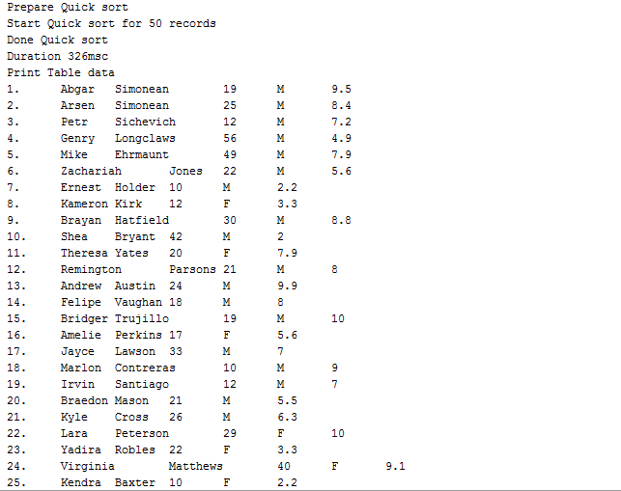

Сложность алгоритма
Худшее время | O(n²)
Лучшее время | O(n log n) (обычное разделение)  или O(n) (разделение на 3 части)
Среднее время | O(n log n)

Сортировка Шелла
Сортировка Шелла (англ. Shell sort) — алгоритм сортировки, являющийся усовершенствованным вариантом сортировки вставками. Идея метода Шелла состоит в сравнении элементов, стоящих не только рядом, но и на определённом расстоянии друг от друга. Иными словами — это сортировка вставками с предварительными «грубыми» проходами. Аналогичный метод усовершенствования пузырьковой сортировки называется сортировка расчёской.
При сортировке Шелла сначала сравниваются и сортируются между собой значения, стоящие один от другого на некотором расстоянии. После этого процедура повторяется для некоторых меньших значений , а завершается сортировка Шелла упорядочиванием элементов при (то есть обычной сортировкой вставками). Эффективность сортировки Шелла в определённых случаях обеспечивается тем, что элементы «быстрее» встают на свои места (в простых методах сортировки, например, пузырьковой, каждая перестановка двух элементов уменьшает количество инверсий в списке максимум на 1, а при сортировке Шелла это число может быть больше).
Невзирая на то, что сортировка Шелла во многих случаях медленнее, чем быстрая сортировка, она имеет ряд преимуществ:
- отсутствие потребности в памяти под стек;
- отсутствие деградации при неудачных наборах данных — быстрая сортировка легко деградирует до O(n²), что хуже, чем худшее гарантированное время для сортировки Шелла.

Реализация
auto start = std::chrono::high_resolution_clock::now();
std::cout << "Start Shell sort for " << n << " records" << std::endl;
for (int gap = n / 2; gap > 0; gap /= 2) {
for (int i = gap; i < n; i++) {
DataModel *temp = unsorted[i];
int j;
for (j = i; j >= gap && unsorted[j - gap]->key > temp->key; j -= gap) {
unsorted[j] = unsorted[j - gap];
}
unsorted[j] = temp;
}
}
auto end = std::chrono::high_resolution_clock::now();
std::cout << "Done Shell sort" << std::endl;

Пример работы алгоритма:
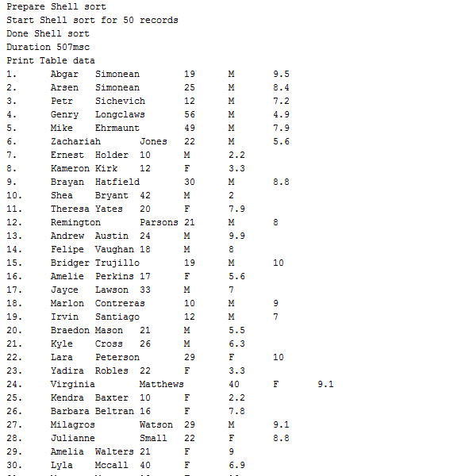

Сложность алгоритма
Худшее время | O(n²)
Лучшее время | O(n log₂ n)
Среднее время | зависит от выбранных шагов

Пирамидальная сортировка
Пирамидальная сортировка (англ. Heapsort, «Сортировка кучей») — алгоритм сортировки, работающий в худшем, в среднем и в лучшем случае (то есть гарантированно) за Θ(n log n) операций при сортировке n элементов. Количество применяемой служебной памяти не зависит от размера массива (то есть, O(1)).
Может рассматриваться как усовершенствованная сортировка пузырьком, в которой элемент всплывает (min-heap) / тонет (max-heap) по многим путям.
Сортировка пирамидой использует бинарное сортирующее дерево. Сортирующее дерево — это такое дерево, у которого выполнены условия:
- Каждый лист имеет глубину либо d, либо d-1, d — максимальная глубина дерева.
- Значение в любой вершине не меньше (другой вариант — не больше) значения её потомков.
Удобная структура данных для сортирующего дерева — такой массив Array, что Array[0] — элемент в корне, а потомки элемента Array[i]являются Array[2i+1] и Array[2i+2].
Алгоритм сортировки будет состоять из двух основных шагов:

1. Выстраиваем элементы массива в виде сортирующего дерева
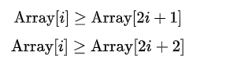
при 0<=i<n/2.
Этот шаг требует O(n) операций.

2. Будем удалять элементы из корня по одному за раз и перестраивать дерево.
То есть на первом шаге обмениваем Array[0] и Array[n-1], преобразовываем Array[0], Array[1], … , Array[n-2] в сортирующее дерево.
Затем переставляем Array[0] и Array[n-2], преобразовываем Array[0], Array[1], … , Array[n-3] в сортирующее дерево. Процесс продолжается до тех пор, пока в сортирующем дереве не останется один элемент. Тогда Array[0], Array[1], … , Array[n-1] — упорядоченная последовательность.
Этот шаг требует O(n logn) операций.

Реализация

Метод heapify
void HeapSort::
heapify(DataModel *array[], int left, int right) {
DataModel *temp;
int largest = right;
int l = 2 * right + 1;
int r = 2 * right + 2;
if (l < left && array[l]->key > array[largest]->key)
largest = l;
if (r < left && array[r]->key > array[largest]->key)
largest = r;
//If left elem is larger
if (largest != right) {
temp = array[right];
array[right] = array[largest];
array[largest] = temp;
heapify(array, left, largest);
}
}

Метод heapSort
void HeapSort::heapSort(DataModel *array[], int arrayLength) {
DataModel *temp;
for (int i = arrayLength / 2 - 1; i >= 0; i--)
heapify(array, arrayLength, i);
for (int i = arrayLength - 1; i >= 0; i--) {
temp = array[0];
array[0] = array[i];
array[i] = temp;
heapify(array, i, 0);
}
}
Запуск
auto start = std::chrono::high_resolution_clock::now();
std::cout << "Start Heap sort for " << n << " records" << std::endl;
heapSort(unsorted, n);
auto end = std::chrono::high_resolution_clock::now();
std::cout << "Done Heap sort" << std::endl;

Пример работы алгоритма:
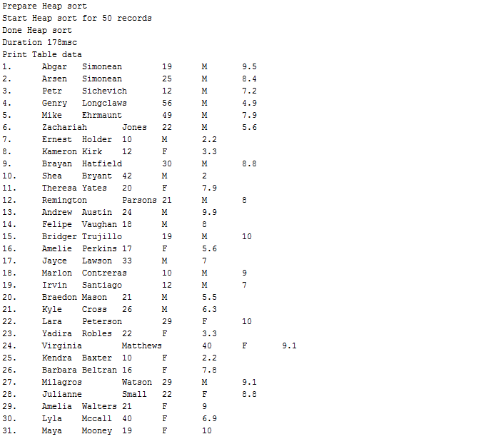
Сложность алгоритма
Худшее время | O(n log n)
Лучшее время | O(n log n)
Среднее время | O(n log n)

